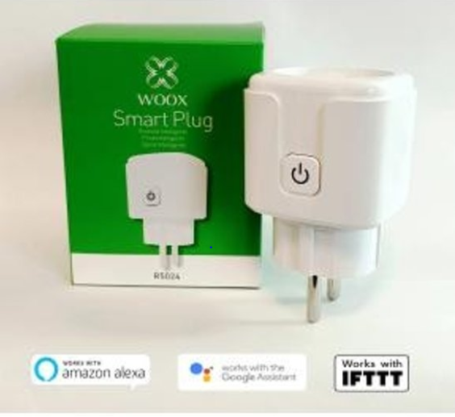
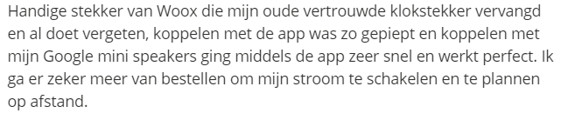
Tostiapparaat op afstand

Dit is dan geen tosti apparaat die je op afstand kan aanzetten maar als je een tostiapparaat op zo’n stekker aansluit heb je het zelfde.

Bloemen houder voor onderweg
Een bloemenhouder voor onderweg die er dus voor zorgt dat de bloemen in het water kunnen staan en dat tijdens het rijden het water niet uit de vaas gaat is er nog niet.
Wel bestaan er “Lifehacks” om je bloemen te vervoeren maar niet een waarbij het water dus niet door de auto gaat tijdens het rijden.
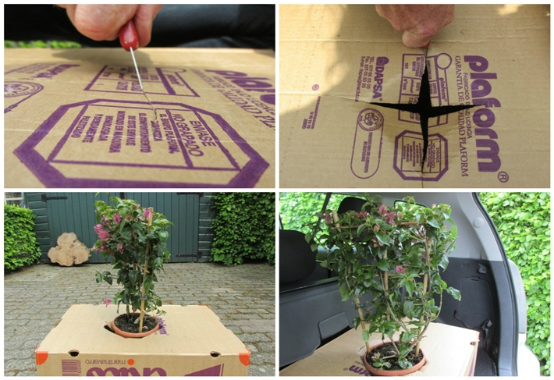
Zelf werk ik in een tuincentrum als bezorger, als ik dan bloemen moet bezorgen zet ik het in een emmer die hieronder te zien is en achterin de bus zit een antislip vloer dus dan blijven ze wel staan. Maar dit is niet handig voor consumenten omdat je niet zomaar aan die emmer kan komen, en ze te hoog zijn als de hoedeplank bijvoorbeeld nog dicht moet. Ook kan bij deze emmers het water nog steeds over de rand komen.
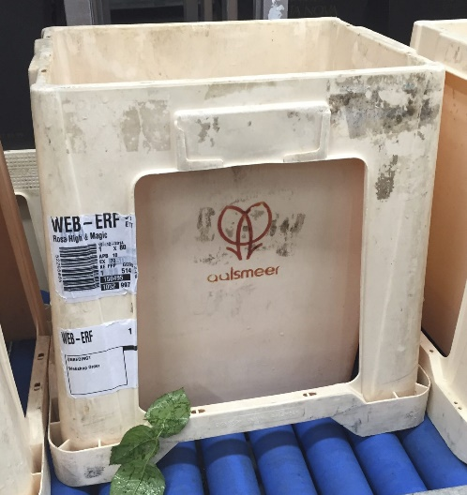
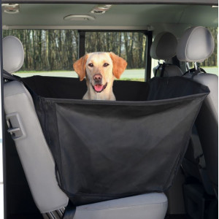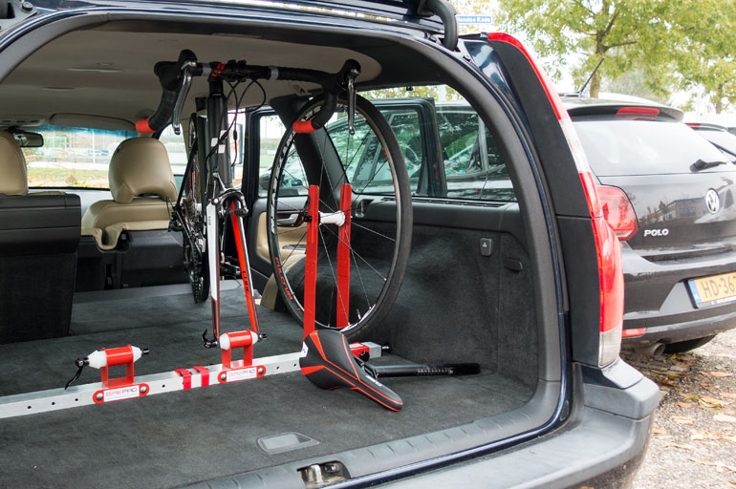

Motorsteun voor in een aanhanger
Vaak als je een motor mee wil nemen dan heb je het probleem dat je bijvoorbeeld een motorambulance nodig hebt, maar deze zijn nogal duur en staan in de weg. Als je de motor in een normale aanhanger zet kan de motor gaan schuiven omdat de banden niet vast staan. Wat ik dus zou willen doen is een steun maken die in een aanhanger kan klemmen. Als je dan dus een karretje huurt dan kan je deze steun meenemen achterin de auto en de motor erop zetten.
